算法分析与设计

实验05

实验目的
- 掌握回溯法的深度优先搜索策略、剪枝策略及基本概念
- 掌握两种基本的解空间树：子集树和排列树
- 掌握装载问题、0-1背包问题、n后问题。

实训内容
- 算法设计题：罗密欧与朱丽叶的迷宫问题（P160，5-12）。
- 先floodFill把无解情况特判掉，防止算法退化
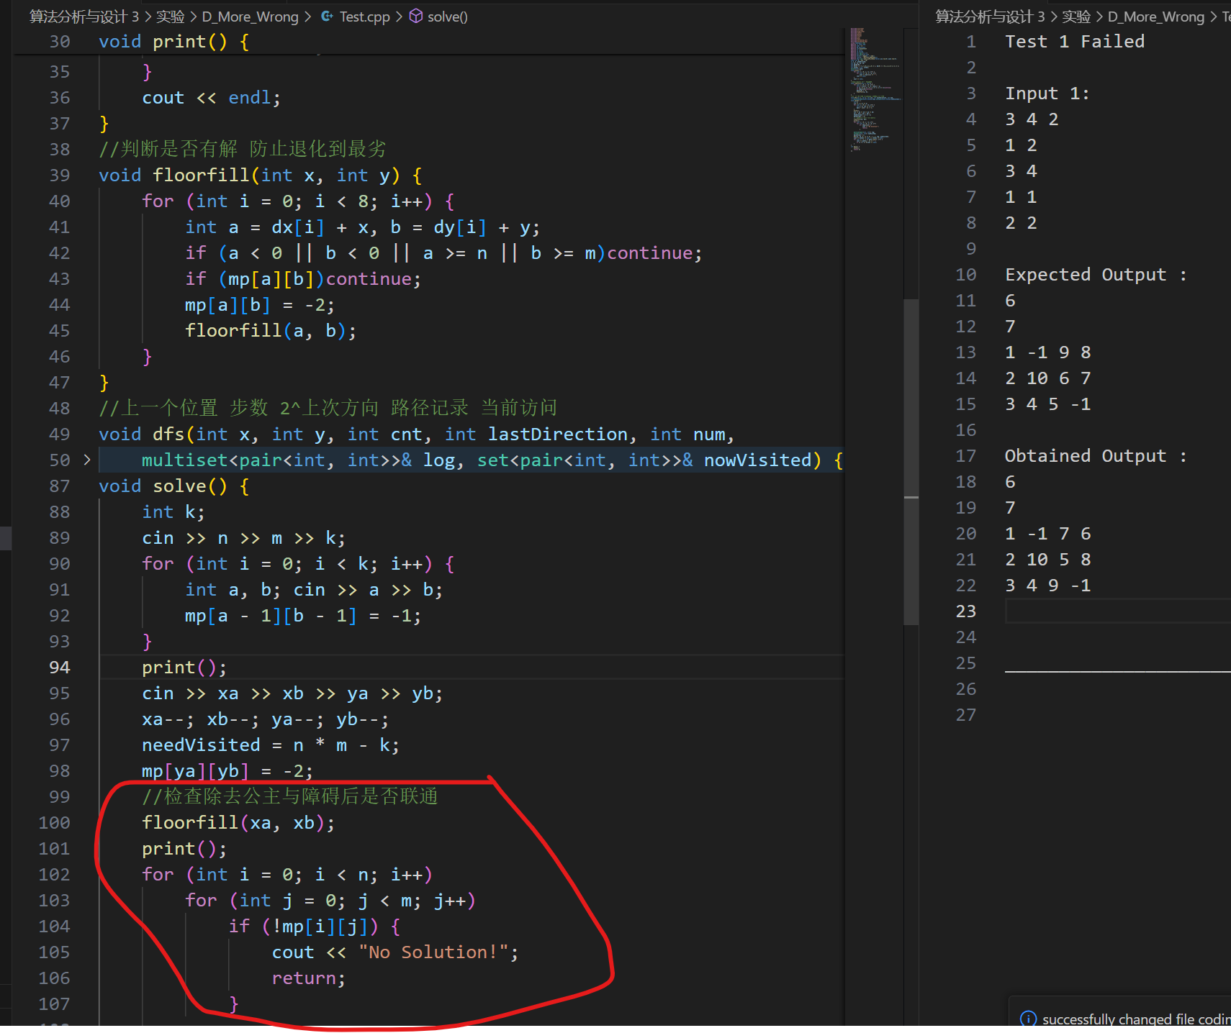
- DFS入口，初始化状态，利用&操作实现代价计算
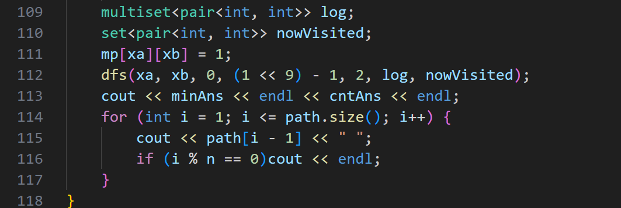
- DFS过程，利用set与multiset判断是否满足条件
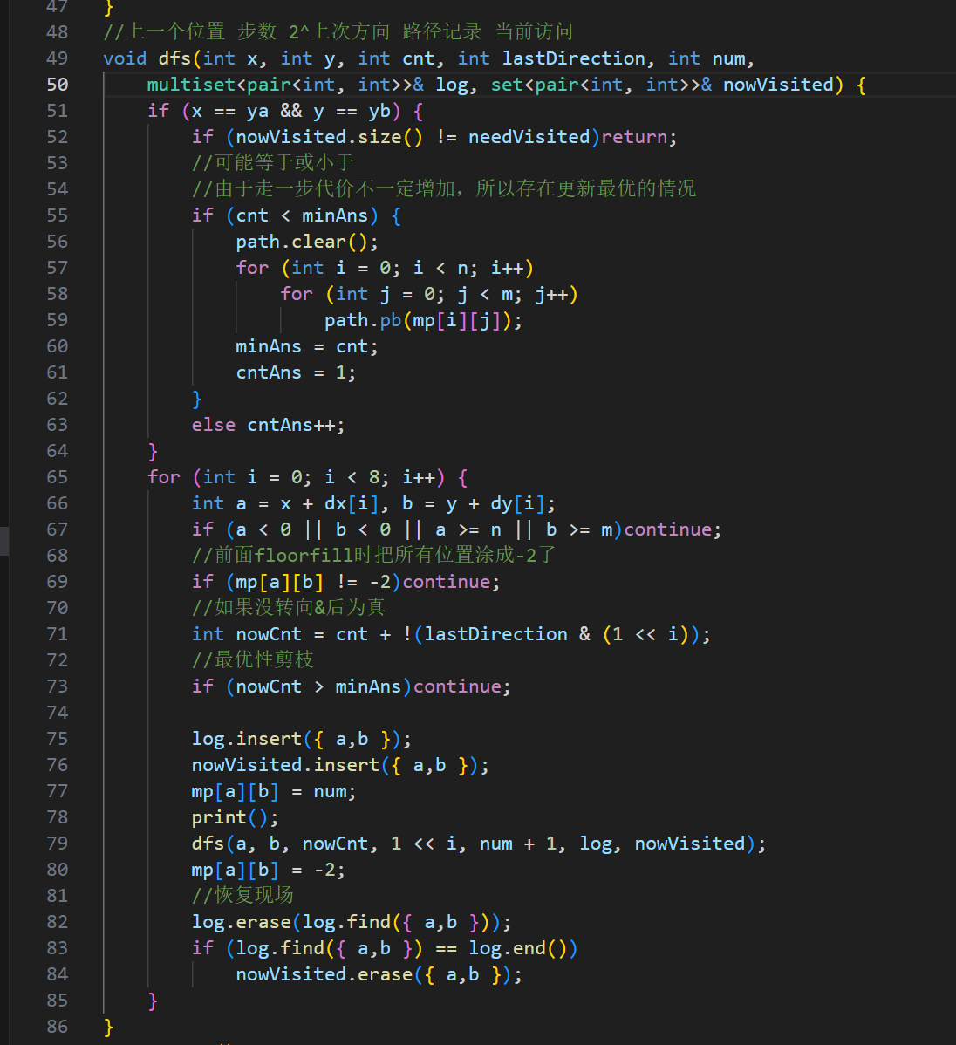
- 算法设计题：使用回溯法实现最佳调度问题(P162，5-15) (需要文字描述解空间树的组织和限界函数的设计)。
    - 空间树与有界函数
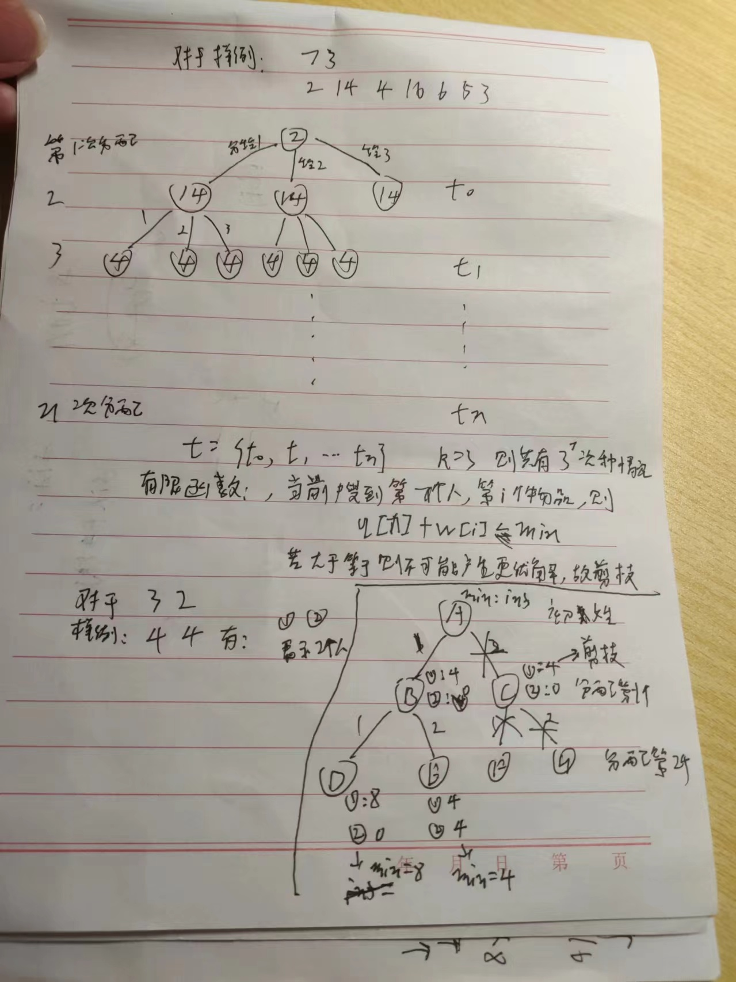
    - 代码
